Príprava zeleninovej polievky- metodický list
Cieľ: Rozlišovať jednotlivé druhy zeleniny za pomoci zraku a chuti. Vedieť opísať zeleninu z obrázka.
Vyučovací predmet: Školský klub detí
Pomôcky: kartička s obrázkami zeleniny, baliaci papier s nakresleným hrncom, výkresy, farbičky, lepidlo, rôzne druhy zeleniny, el. varič, hrniec vareška, naberačka, olej, škrabky na zeleninu, nôž, plastové poháre a lyžice
Príprava: Pred realizáciou tvorivého popoludnia sme si pripravili všetky pomôcky, žiakov poučíme o bezpečnom správaní sa počas prípravy polievky.
Realizácia:
V úvode popoludnia sme so žiakmi viedli riadený rozhovor na tému „zelenina“. /Akú zeleninu poznáš? Akú zeleninu máš rád? Ktorú zeleninu pestujete vo vašej záhradke? Pomáhaš pri jej pestovaní aj ty? Čo všetko musíte urobiť, aby ste mali bohatú úrodu? Prečo pestujeme zeleninu?.../
- Aktivita: Čo je na obrázku?
Na realizáciu tejto aktivity sme potrebovali kartičky s obrázkami zeleniny. Žiaci boli rozdelení do skupín. Z každej skupiny si vybrali jedného zástupcu, ktorý im opisoval zeleninu na obrázku. Pre každú skupinu sme si pripravili desať obrázkov. V priebehu troch minút žiaci danej skupiny na základe poskytnutých indícií hádali názov zeleniny. Vyhráva tá skupina žiakov, ktorá uhádla najviac obrázkov.

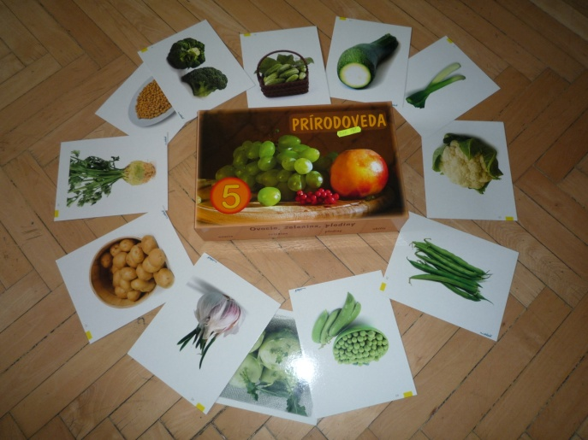
Kartičky sme využili aj v druhej aktivite.
- aktivita: Triedenie zeleniny
Každý žiak dostal jednu kartičku a jeho úlohou bolo, zaradiť správne zeleninu do jednej zo skupín: a.)zelenina pestovaná pre list
b.)zelenina pestovaná pre plod
c.)zelenina pestovaná pre koreň
Nebola to súťažná úloha, takže ak niektorý žiak nevedel zaradiť obrázok, ostatní mu mohli poradiť.
Po tejto aktivite sme si urobili výstavku zakúpenej zeleniny a začali sme s prípravou polievky.
- aktivita: Kto je najšikovnejší?
Pred tým ako dáme zeleninu do hrnca, je potrebné ju očistiť. Vyberali sme niekoľkých žiakov, ktorí si chceli zmerať sily pri čistení mrkvy. Upozornili sme žiakov, aby si pri práci dávali pozor na svoju bezpečnosť. Ten, kto prvý očistil mrkvu, sa stal víťazom.
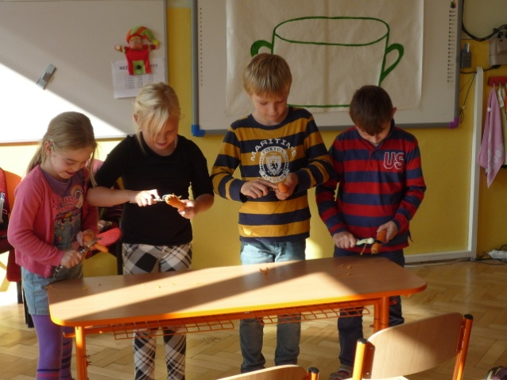
Po tejto aktivite sme žiakom rozdali maľovanky, na ktorých bola rôzna zelenina.
- Aktivita: Súťaž o najkrajšie vymaľovaný obrázok
Na základe predchádzajúcich aktivít žiaci vymaľovávajú obrázky. Najkrajšie a najpresnejšie vymaľované obrázky budú vystavené na chodbe našej školy. Táto aktivita slúžila na overenie získaných vedomostí.
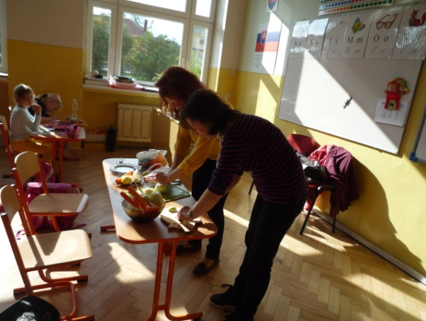
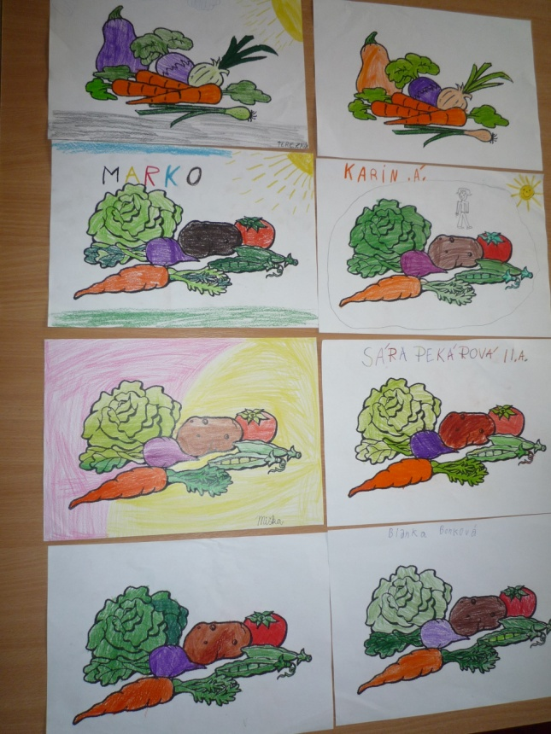
Počas práce žiakov vyučujúce pripravili zeleninu, ktorú použili na prípravu polievky. Očistili, umyli a pokrájali zeleninu na malé kocky. Na pripravené tanieriky poukladali kúsky zeleniny. Pripravili si varič, olej a hrniec.

Počas príprav žiaci dokreslili obrázky a tie najkrajšie sme vybrali na výstavu.
Pani vychovávateľka vysvetlila žiakom ako bude postupovať pri príprave polievky. Do hrnca naliala olej a pridávala postupne mrkvu, zeler, petržlen, kaleráb, cibuľu a kapustu. Časť zeleniny sme použili v nasledujúcich aktivitách. Skôr ako sa ďalšia aktivita začala, každý žiak ochutnal kúsok zeleniny.
- Aktivita: Hádaj, čo máš na jazyku
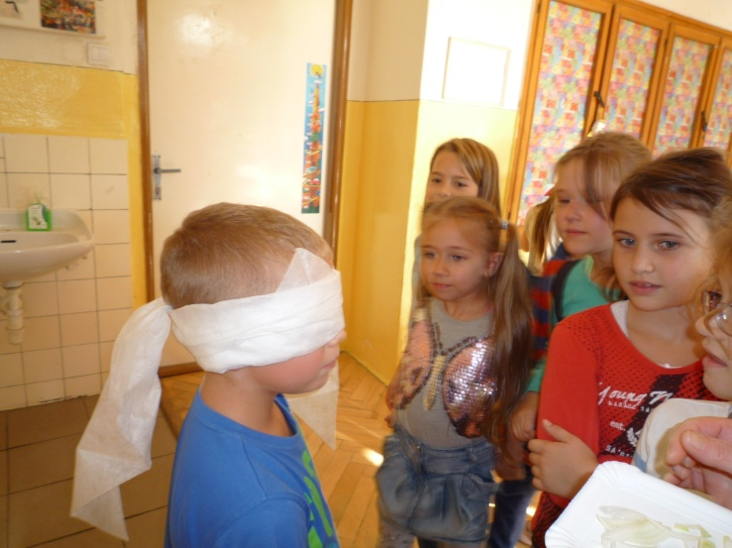
Žiakom sme zaviazali šatkou oči a ich úlohou bolo podľa vône zistiť akú zeleninu ochutnávajú.
Počas ochutnávok sme rozdali deťom výkresy a na výkres mali nakresliť tri druhy zeleniny, ktoré sme dali do polievky. Po nakreslení ich vystrihli a vlepovali do hrnca nakresleného na bielom baliacom papieri. Papier bol upevnený na tabuli.
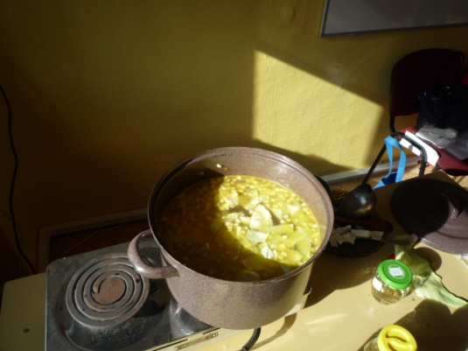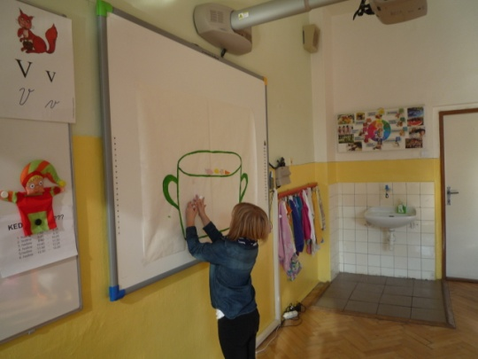
Polievka sa nám pomaličky varila a hrniec na tabuli sa plnil zeleninou.
- aktivita: Najchutnejšia zelenina
Na tabuľu sme napísali všetky druhy zeleniny, ktoré žiaci chutnali. Úlohou žiakov bolo, aby každý dal hlas jednej zelenine, ktorá mu najviac chutila. Jednoznačne najlepšou zeleninou sa stala mrkva. Posledné miesto obsadil surový zemiak.
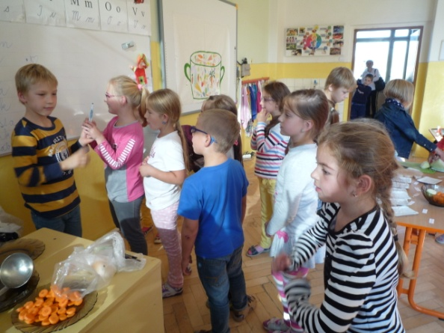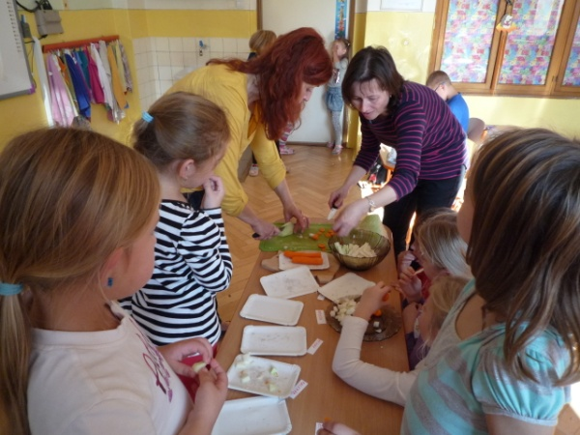
Žiaci dojedli zeleninu a nastali prípravy na ochutnávanie polievky. Úlohou žiakov bolo porovnať uvarenú a surovú zeleninu. Hľadali sme čo najviac rozdielov.
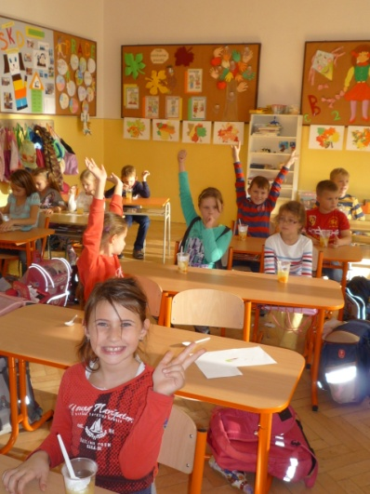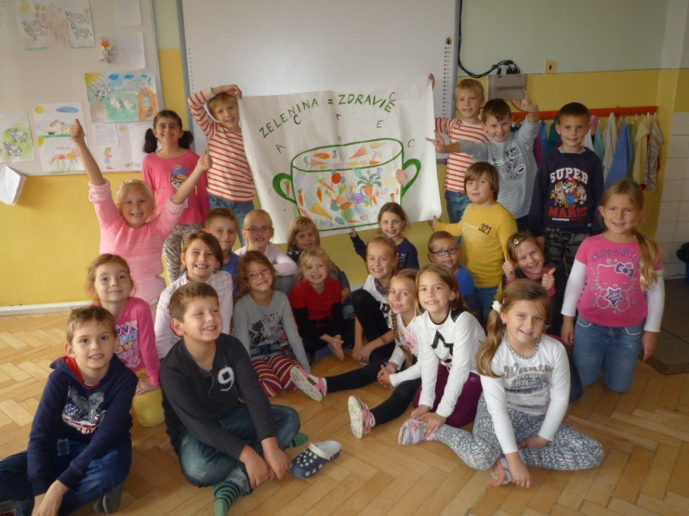
Zhrnutie:
Na záver sme si zopakovali ako triedime zeleninu, ako sa o ňu staráme v záhradách a čo je potrebné urobiť skôr ako ju dáme do hrnca. Naučili sme sa, že chuť zeleniny je výborná aj po uvarení. Uvedomili sme si, že ak sa do práce pustíme viacerí, práca bude rýchlejšie urobená.

Základ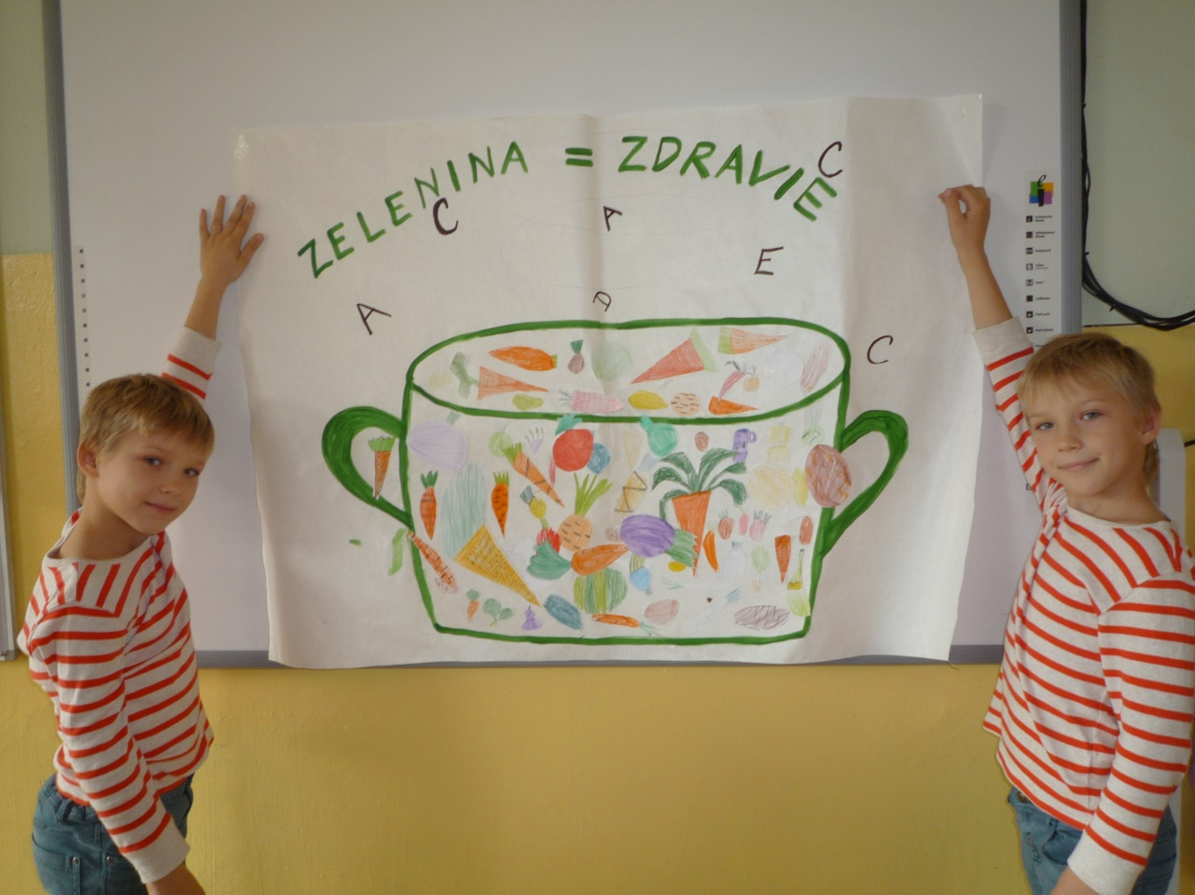

Dobrú chuť!

Základná škola Abovská 36, Košice – Barca
Mgr. Beáta Janečková, beata | . | janeckova | @ | centrum | . | sk
Tel.č.:0907283611

